Министерство образования Российской Федерации
Пензенский государственный университет
Кафедра «Вычислительная техника»

Отчёт
по лабораторной работе №4
по курсу «Компьютерная графика и 3D моделирование»
на тему «Построение экранного отображения каркасной модели трехмерного объекта»

Выполнили студенты группы 24ВВВ4:
Кондратьев С.В.
Кошелев Р.Д.

Приняли д.т.н. :
Финогеев А.Г.
Финогеев А.А.

Пенза 2026
Цель работы: научиться использовать аппарат видовых, перспективных и экранных преобразований для генерации плоских проекций трехмерных объектов, представленных в виде каркасных геометрических моделей.
Порядок выполнения работы
- Составить геометрическую модель трехмерного объекта, включающую описание координат всех его вершин и ребер.
- Написать и отладить программу, выполняющую видовые, перспективные и экранные преобразования. В результате работы программы на экране должно строится каркасное отображение трехмерного объекта. Подобрать соответствующие параметры: размеры изображения, d, и т.д. Программа должна позволять интерактивно с клавиатуры изменять значение R и полярных углов точки наблюдения.
- Исследовать полученные проекции трехмерного объекта под разными углами наблюдения, с различными расстояниями до наблюдателя и экранной плоскости.
Задание
- Усеченная пирамида (четыре стороны, шесть граней)
Ход работы
- Модель исследуемого трехмерного объекта.
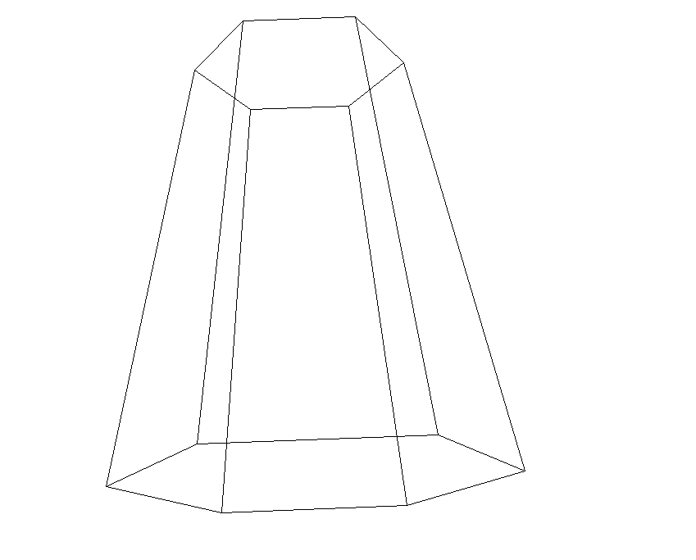
Рисунок 1 – Усеченная пирамида
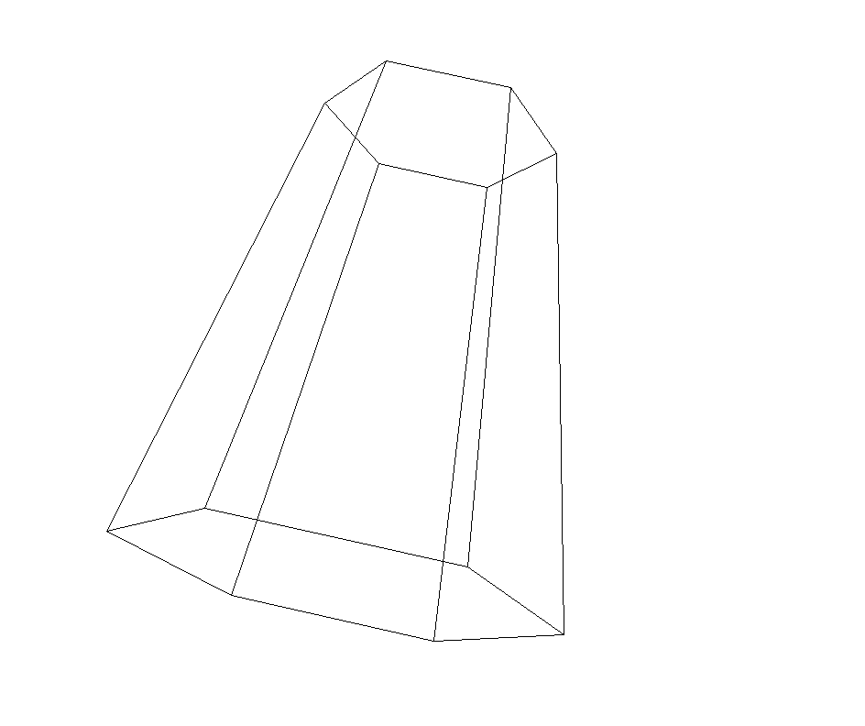
Рисунок 2 – Первое смещение положения фигуры
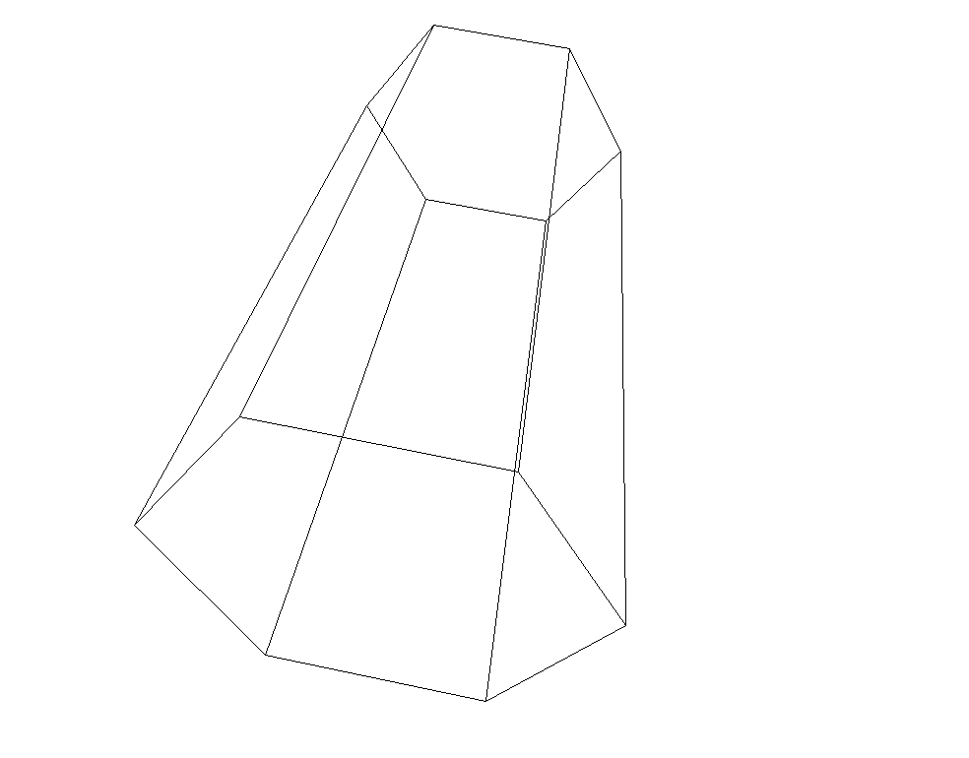
Рисунок 3 – Второе смещение положения фигуры
Листинг
// 3d_laba4.cpp : Определяет точку входа для приложения.
//

#include "framework.h"
#include "3d_laba4.h"
#include "math.h"

#define MAX_LOADSTRING 100

// Глобальные переменные:
HINSTANCE hInst; // текущий экземпляр
WCHAR szTitle[MAX_LOADSTRING]; // Текст строки заголовка
WCHAR szWindowClass[MAX_LOADSTRING]; // имя класса главного окна

// Отправить объявления функций, включенных в этот модуль кода:
ATOM MyRegisterClass(HINSTANCE hInstance);
BOOL InitInstance(HINSTANCE, int);
LRESULT CALLBACK WndProc(HWND, UINT, WPARAM, LPARAM);
INT_PTR CALLBACK About(HWND, UINT, WPARAM, LPARAM);

int APIENTRY wWinMain(_In_ HINSTANCE hInstance,
_In_opt_ HINSTANCE hPrevInstance,
_In_ LPWSTR lpCmdLine,
_In_ int nCmdShow)
{
UNREFERENCED_PARAMETER(hPrevInstance);
UNREFERENCED_PARAMETER(lpCmdLine);

// TODO: Разместите код здесь.

// Инициализация глобальных строк
LoadStringW(hInstance, IDS_APP_TITLE, szTitle, MAX_LOADSTRING);
LoadStringW(hInstance, IDC_MY3DLABA4, szWindowClass, MAX_LOADSTRING);
MyRegisterClass(hInstance);

// Выполнить инициализацию приложения:
if (!InitInstance(hInstance, nCmdShow))
{
return FALSE;
}

HACCEL hAccelTable = LoadAccelerators(hInstance, MAKEINTRESOURCE(IDC_MY3DLABA4));

MSG msg;

// Цикл основного сообщения:
while (GetMessage(&msg, nullptr, 0, 0))
{
if (!TranslateAccelerator(msg.hwnd, hAccelTable, &msg))
{
TranslateMessage(&msg);
DispatchMessage(&msg);
}
}

return (int)msg.wParam;
}

//
// ФУНКЦИЯ: MyRegisterClass()
//
// ЦЕЛЬ: Регистрирует класс окна.
//
ATOM MyRegisterClass(HINSTANCE hInstance)
{
WNDCLASSEXW wcex;

wcex.cbSize = sizeof(WNDCLASSEX);

wcex.style = CS_HREDRAW | CS_VREDRAW;
wcex.lpfnWndProc = WndProc;
wcex.cbClsExtra = 0;
wcex.cbWndExtra = 0;
wcex.hInstance = hInstance;
wcex.hIcon = LoadIcon(hInstance, MAKEINTRESOURCE(IDI_MY3DLABA4));
wcex.hCursor = LoadCursor(nullptr, IDC_ARROW);
wcex.hbrBackground = (HBRUSH)(COLOR_WINDOW + 1);
wcex.lpszMenuName = MAKEINTRESOURCEW(IDC_MY3DLABA4);
wcex.lpszClassName = szWindowClass;
wcex.hIconSm = LoadIcon(wcex.hInstance, MAKEINTRESOURCE(IDI_SMALL));

return RegisterClassExW(&wcex);
}

//
// ФУНКЦИЯ: InitInstance(HINSTANCE, int)
//
// ЦЕЛЬ: Сохраняет маркер экземпляра и создает главное окно
//
// КОММЕНТАРИИ:
//
// В этой функции маркер экземпляра сохраняется в глобальной переменной, а также
// создается и выводится главное окно программы.
//
BOOL InitInstance(HINSTANCE hInstance, int nCmdShow)
{
hInst = hInstance; // Сохранить маркер экземпляра в глобальной переменной

HWND hWnd = CreateWindowW(szWindowClass, szTitle, WS_OVERLAPPEDWINDOW,
CW_USEDEFAULT, 0, CW_USEDEFAULT, 0, nullptr, nullptr, hInstance, nullptr);

if (!hWnd)
{
return FALSE;
}

ShowWindow(hWnd, nCmdShow);
UpdateWindow(hWnd);

return TRUE;
}

//
// ФУНКЦИЯ: WndProc(HWND, UINT, WPARAM, LPARAM)
//
// ЦЕЛЬ: Обрабатывает сообщения в главном окне.
//
// WM_COMMAND - обработать меню приложения
// WM_PAINT - Отрисовка главного окна
// WM_DESTROY - отправить сообщение о выходе и вернуться
//
//
LRESULT CALLBACK WndProc(HWND hWnd, UINT message, WPARAM wParam, LPARAM lParam)
{
static double f = 0.3, theta = -1.57, R = 20;

int pyramid[12][3] = {
{-1, 8, -2}, {-2, 8, 0}, {-1, 8, 2}, {1, 8, 2}, {2, 8, 0}, {1, 8, -2},
{-2, 0, -4}, {-4, 0, 0}, {-2, 0, 4}, {2, 0, 4}, {4, 0, 0}, {2, 0, -4},
};

int edges[][2] = {
{0,1}, {1,2}, {2,3}, {3,4}, {4,5}, {5,0}, // Верхнее основание
{6,7}, {7,8}, {8,9}, {9,10}, {10,11}, {11,6}, // Нижнее основание
{0,6}, {1,7}, {2,8}, {3,9}, {4,10}, {5,11} // Боковые ребра
};

POINT screen_points[12];
POINT screen_points_ortho[12];
double view_transformation[12][4];
double final_coords[12][4];
double final_coords_ortho[12][4];

int width = 800, lenght = 800, object = 10000;
int width_ortho = 200, lenght_ortho = 200, object_ortho = 10500;

double specific[4][4] = {
{-sin(theta), -cos(f) * cos(theta), -sin(f) * cos(theta) , 0},
{cos(theta), -cos(f) * sin(theta), -sin(f) * cos(theta) , 0},
{0, sin(f), -cos(f), 0},
{0, 0, R, 1},
};

double d = R * (width * lenght / object);
double z = R * (width_ortho * lenght_ortho / object_ortho);

double projection[4][4] = {
{d, 0, 0, 0}, // x
{0, -d, 0, 0}, // -y
{0, 0, 1, 1},// z w
{400, 600, 0, 1}
};

double projection_ortho[4][4] = {
{z, 0, 0, 0},
{0, -z, 0, 0},
{0, 0, 0, 0},
{700, 600, 0, 1}
};

for (int i = 0; i < 12; i++) {
for (int j = 0; j < 4; j++) {
view_transformation[i][j] =
pyramid[i][0] * specific[0][j] +
pyramid[i][1] * specific[1][j] +
pyramid[i][2] * specific[2][j] +
1.0 * specific[3][j];
}

for (int j = 0; j < 4; j++) {
final_coords[i][j] =
view_transformation[i][0] * projection[0][j] +
view_transformation[i][1] * projection[1][j] +
view_transformation[i][2] * projection[2][j] +
view_transformation[i][3] * projection[3][j];
}

for (int j = 0; j < 4; j++) {
final_coords_ortho[i][j] =
view_transformation[i][0] * projection_ortho[0][j] +
view_transformation[i][1] * projection_ortho[1][j] +
view_transformation[i][2] * projection_ortho[2][j] +
view_transformation[i][3] * projection_ortho[3][j];
}

double w = final_coords[i][3];
screen_points[i].x = (int)(final_coords[i][0] / w + 500);
screen_points[i].y = (int)(final_coords[i][1] / w + 700);

double w_o = final_coords_ortho[i][3];
screen_points_ortho[i].x = (int)(final_coords_ortho[i][0] / w_o);
screen_points_ortho[i].y = (int)(final_coords_ortho[i][1] / w_o);
}

switch (message)
{
case WM_KEYDOWN:
{
switch (wParam)
{
case 'W':
f = f + 0.005;
break;
case 'S':
f = f - 0.005;
break;
case 'A':
theta = theta - 0.005;
break;
case 'D':
theta = theta + 0.005;
break;
case 'Q':
R = R - 2.0;
break;
case 'E':
R = R + 2.0;
break;
}

if (R < 2.0) R = 2.0;

InvalidateRect(hWnd, NULL, TRUE);
break;
}

case WM_COMMAND:
{
int wmId = LOWORD(wParam);
switch (wmId)
{
case IDM_ABOUT:
DialogBox(hInst, MAKEINTRESOURCE(IDD_ABOUTBOX), hWnd, About);
break;
case IDM_EXIT:
DestroyWindow(hWnd);
break;
default:
return DefWindowProc(hWnd, message, wParam, lParam);
}
break;
}

case WM_PAINT:
{
PAINTSTRUCT ps;
HDC hdc = BeginPaint(hWnd, &ps);

for (int i = 0; i < 18; i++) {

int n1 = edges[i][0];
int n2 = edges[i][1];

//MoveToEx(hdc, screen_points[n1].x, screen_points[n1].y, NULL);
//LineTo(hdc, screen_points[n2].x, screen_points[n2].y);

MoveToEx(hdc, screen_points_ortho[n1].x, screen_points_ortho[n1].y, NULL);
LineTo(hdc, screen_points_ortho[n2].x, screen_points_ortho[n2].y);
}

EndPaint(hWnd, &ps);
break;
}

case WM_DESTROY:
PostQuitMessage(0);
break;

default:
return DefWindowProc(hWnd, message, wParam, lParam);
}
return 0;
}

// Обработчик сообщений для окна "О программе".
INT_PTR CALLBACK About(HWND hDlg, UINT message, WPARAM wParam, LPARAM lParam)
{
UNREFERENCED_PARAMETER(lParam);
switch (message)
{
case WM_INITDIALOG:
return (INT_PTR)TRUE;

case WM_COMMAND:
if (LOWORD(wParam) == IDOK || LOWORD(wParam) == IDCANCEL)
{
EndDialog(hDlg, LOWORD(wParam));
return (INT_PTR)TRUE;
}
break;
}
return (INT_PTR)FALSE;
}
Вывод: научились использовать аппарат видовых, перспективных и экранных преобразований для генерации плоских проекций трехмерных объектов, представленных в виде каркасных геометрических моделей.

